فرم اعتراض به سوال – آزمون شهریور 1401
شماره داوطلبی: |  | نام |  | نمره آزمون
 |  | نام خانوادگی
: رشته امتحانی | اجرا تأسیسات مکانیکی | شماره شناسنامه |  | سال تولد
استان محل ازمون |  | شهرستان محل آزمون |  | کد ملی
آدرس محل اقامت | سید مصطفی موسوی - گروه تأسیسات نظام - @TASISATNEZAM  (این متن را پاک کنید و آدرس خود را بنویسید)
تلفن همراه |  | تلفن ثابت
موضوع یا درخواست: اعتراض به سوالاتی که در ادامه ذکر خواهد شد بر اساس دفترچه رسمی سایت مقررات ملی (کد A)

سوال 12
طبق نشریه 6-128 بخش دوم نقشه شماره 302-01-1 که نوعی تله بخار ترمودینامیکی را نشان می‌دهد قبل از تله بخار شیر قطع و وصل، اتصال بازشو، صافی و مانیتور کنترل عملکرد تله بخار و بعد از تله بخار اتصال بازشو و شیر قطع و وصل ضروری است. لذا تنها اتصال بازشو و شیر قطع و وصل (کشویی) هم قبل و هم بعد از تله بخار ضروری است (ضمنا در این حالت شیر یکطرفه نیز نصب نشده است).
همچنین در نقشه 302-01-3 هم تله بخار فوق و هم تله بخار دینامیکی ترسیم شده است که در نوع دینامیکی بعد از تله بخار یک شیر یکطرفه قرار داده شده (که مجددا در این حالت نیز فقط یک طرف تله بخار این تجهیز نصب شده است). صافی نیز تنها قبل از تله بخار نصب شده است.
همچنین در نقشه 302-02-1 نیز نوع و نحوه نصب دیگری از تله بخار را نشان داده که آن‌جا نیز شیر یکطرفه و صافی هرکدام تنها در یک سمت تله بخار نصب شده اند.
شکل زیر حالت‌های مختلف انواع تله بخار را نشان می‌دهد که در هیچ‌یک، صافی و شیر یکطرفه، در هردو طرف تله بخار نصب نشده اند. اما صورت سوال ذکر کرده «در دو طرف تله بخار». از بین گزینه‌ها تنها شیر قطع و وصل (کشویی) است که در هردوطرف تله بخار باید نصب شود و در نتیجه گزینه2 صحیح است.
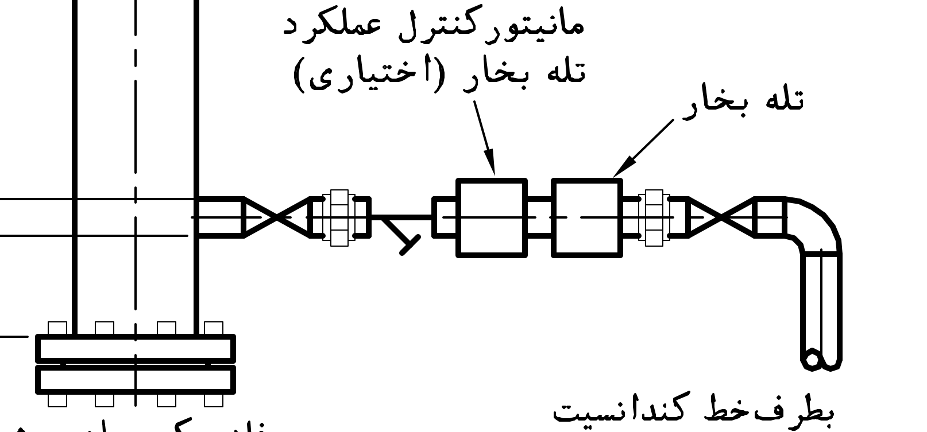 | 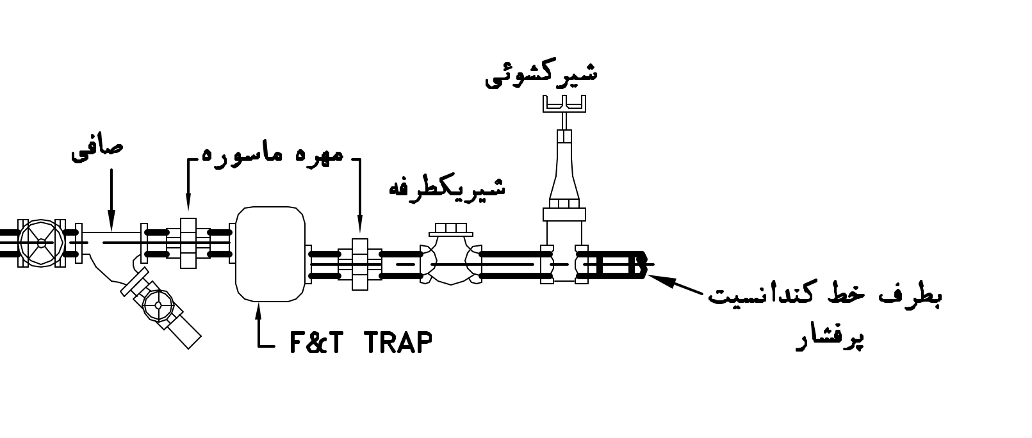
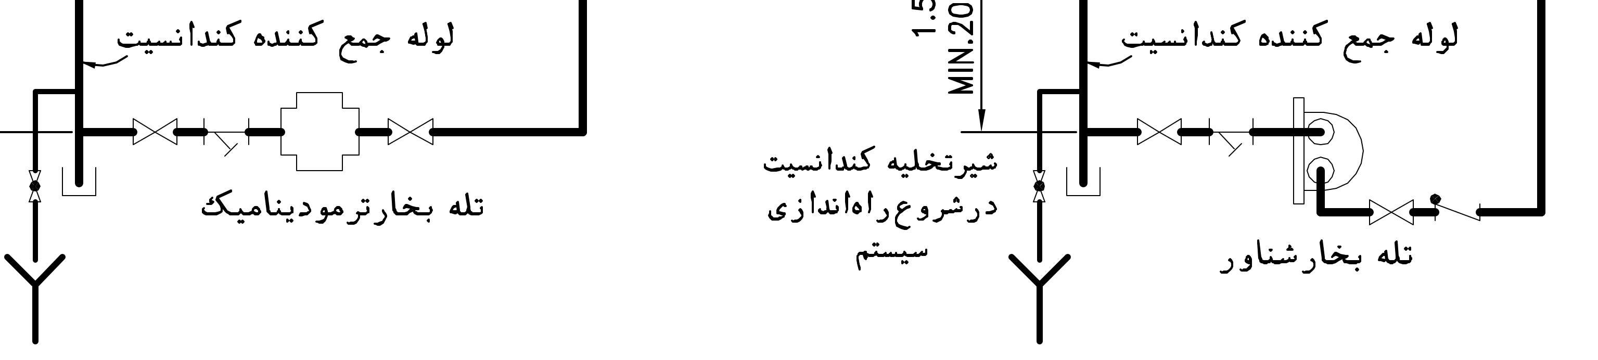

سوال 53
در این سوال ذکر نشده که وسایل بهداشتی عمدتاً با فلاش‌تانک کار می‌کنند یا فلاش‌والو؟ درحالی که در مبحث 16 جدول پ-1-3-2 صفحه 146 برای تبدیل مقدار SFU به دبی، نیاز به دانستن این داریم که بدانیم سیستم‌هایی ساختمان عمدتاً با فلاش‌تانک کار می‌کنند یا فلاش‌والو؟
حل با فرض فلاش‌تانک: با 15 SFU از جدول صفحه 146 دبی 1.1 لیتر در ثانیه معادل 0.0011 متر مکعب در ثانیه قرائت می‌شود. با مراجعه به جدول صفحه 156 یا فرمول زیر، با سرعت 1.2 متر بر ثانیه، قطر لوله محاسبه می‌شود:
$$A=\frac{\dot{∀}}{v}$$
$$ID=\sqrt{\frac{4A}{π}}=\sqrt{\frac{4\dot{∀}}{πv}}=\sqrt{\frac{4×0.0011}{π×1.2}}=0.034 m=34 mm$$
$$DN=1\frac{1}{4}" (OD=42.4 mm , t=3.25 mm) → ID=42.4-2×3.25=35.9>34 ok$$
قطر غلاف طبق مبحث 16 صفحه 5 باید 2 سایز بالاتر از قطر لوله باشد که قطر 2 اینچ برای غلاف انخاب می شود.
حل با فرض فلاش والو: با 15 SFU از جدول صفحه 146 دبی 1.95 لیتر در ثانیه معادل 0.00195 متر مکعب در ثانیه قرائت می‌شود. با مراجعه به جدول صفحه 156 یا فرمول زیر، با سرعت 1.2 متر بر ثانیه، قطر لوله محاسبه می‌شود:
$$ID==\sqrt{\frac{4×0.00195}{π×1.2}}=0.045 m=45 mm$$
$$DN=2" (OD=60.3 mm , t=3.65 mm) → ID=60.3-2×3.65=53>45 ok$$
قطر غلاف طبق مبحث 16 صفحه 5 باید 2 سایز بالاتر از قطر لوله باشد که قطر 3 اینچ برای غلاف انخاب می شود.
ملاحظه می‌شود که با هریک از دو فرض یک جواب متفاوت به دست می‌آید. لذا این سوال به دلیل ناقص بودن اطلاعات مسئله باید حذف گردد.

سوال 58
مطابق حکم مقرر در تبصره ماده (۱۰۰) قانون مالیات‌های مستقیم، سازمان امور مالیاتی کشور می‌تواند برخی از مشاغل یا گروه‌هایی را که میزان فروش کالا و خدمات سالانه آنها حداکثر ۱۰ برابر معافیت مندرج در ماده (۸۴) این قانون باشد، از انجام بخشی از تکالیف از قبیل نگهداری اسناد و مدارک موضوع این قانون و ارائه اظهارنامه مالیاتی معاف کند و مالیات مؤدیان مذکور را به صورت مقطوع تعیین و وصول نماید.
اما طبق اطلاعیه‌های رسمی سازمان برنامه و بودجه کشور، طی قوانین بودجه سال‌های ۱۳۹۸ و ۱۴۰۰ کل کشور، برای عملکرد سال‌های ۱۳۹۷، ۱۳۹۸ و ۱۳۹۹ نصاب ۱۰ برابری مزبور در این تبصره به ۳۰ برابر افزایش یافت و پس از آن بر اساس مصوبه شماره (۲) هفتاد و یکمین جلسه ستاد ملی مدیریت کرونا، برای اجرا در سال ۱۳۹۹ به ۴۵ برابر افزایش پیدا کرد.
در همین زمینه سازمان امور مالیاتی در اطلاعیه‌ای اعلام کرده است:‌ با عنایت به شرایط سخت کرونایی حاکم بر مشاغل و کسب‌وکارها در سال ۱۴۰۰ و به منظور تسهیل پرداخت مالیات برای این گروه از مؤدیان مالیاتی، سازمان امور مالیاتی کشور با استفاده از ظرفیت قانونی تبصره ماده ۱۰۰ کوشیده است تا بخش بزرگی از صاحبان مشاغل بتوانند بدون ارائه اظهارنامه و مستندات مربوط به درآمد و هزینه خود، مالیات عملکرد ۱۴۰۰ را به صورت مقطوع بپردازند. در همین ارتباط نکات ذیل مورد تأکید قرار می‌گیرد.
لینک زیر متن کامل اطلاعیه‌های فوق را در خبرگزاری‌ها نشان می‌دهد:
http://yun.ir/serg7f
با توجه به رسمی و لازم‌الاجرا بودن اطلاعیه‌های مذکور، پاسخ صحیح در گزینه‌ها نیست و سوال باید حذف گردد.
.

